Live2D攻略馆-馆娘-艾尔兹莉
（人偶师，Live2D攻略馆馆娘中的姐姐）
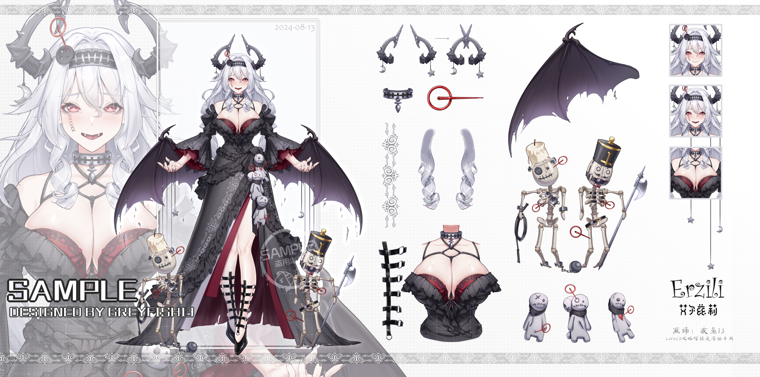
- 该模型为live2d攻略馆所有，由Live2D攻略馆群友于接龙活动中制作。
制作周期：2024.1月-2025年11月
艾尔兹莉角色美术版权由@灰鱼13所有，有版权注册文件。
该模型以及其相关美术素材禁止盗用，禁止商用，不可二次转卖，如发现有人倒卖，请及时举报。违规盗用后果自负。
购买者不可传播，仅限购买者使用。
模型可在以用于直播但不可作为工会皮套，直播请注明皮套为公皮，不应作为个人形象使用。不可以此形象进行其他商业活动。

- 按键功能如下，可在vts内自由调整：
吐舌（表情）（吐舌）
面部（表情）（缩放到面部）
人偶（表情）（打开人偶）
八个手指按键（表情）（八个按键对应八只手指，用于控制提线人偶）
翅膀（动画）（一个翅膀的动画）

- 该模型的全部收益将全部作为Live2D攻略馆的活动资金。

- 下面为接龙参与人员以及分工名单：

活动发起与组织：@史莱姆派

立绘部分：
概念设计、线草、立绘定稿、拆分定稿：@灰鱼13
线草：@豆几 、@乌溪沙
拆分：@绿毛葬爱芙丽莲、@即将秃顶的萝卜、@巧可喵

建模部分：
- 翅膀：@ Setsu-夜灵
- 变形器纹样动效：@陌无
- 垂手物理：@夜雨xc
- 人左手物理+斧头人偶：@银刃烤里脊
- 人右手物理+鞭子人偶：@数恶之源
- VB+吐舌：@白鱼登舟
- 眼：@ 张大羊吖
- 眼物理：@栗小呆Liz
- 脸与五官九轴：@四海摸鱼
- 卷鬓发物理：@尝携挽歌
- 头发物理：@干饭酱
- 头发九轴：@ AAA博德之门专业开锁卓师傅
- 角九轴：@白叭ba
- 衣服褶物理：@毫不暴躁的老鸽
- 裙摆物理：@卜甲或是龟
- 巫毒娃娃物理：@ アゆ欧Kei
- 胸部物理：@即将秃顶的萝卜
- 上半身九轴：@神奇烫土豆
- 初步整合：@燚龖口香糖
- 下半身九轴：@落花栗栗子
- 裙子九轴：@桃桃儿
- 模型整合：@阳小鸽
- 动画1：@胖丁
- 动画2：@小荷桃
- 面捕表演：@满满
- 模型展示：@白白白
- 过程视频整合：@四海摸鱼
- 打野：@猫猫饿死鬼、@三文鱼、@火鸡面、@豆豆
- 超雄の监工：@灰鱼13、@ShalltearVivi、@KataMoto
- 最终整合：@灰鱼13

欢迎加入Live2D攻略馆，当前群号1015272126。
